程式設計期末考實作作業

老師:周兆龍

學號:1100533011

姓名:林琨硯

目錄

系統說明 1

流程圖 2

舊的程式碼 3

主程式main() 3

Function() 4

新的程式碼 5

類別 pub 5

主程式 main() 8

初始化 2 個靜態變數的用法: 9

心得結論 10

系統說明

本次期末考作業是改寫上學期期中考的作業題目，一樣是使用了買票的概念(如下圖)

可是，這次使用了不同的方法，使用了類別的概念。

並且有使用了系統的clear()， 並且學到了static的初始化，輸入並顯示在螢幕上，讓整個程式看起來華麗許多。

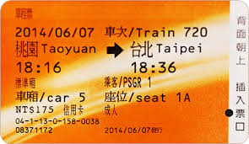

(高鐵票)

[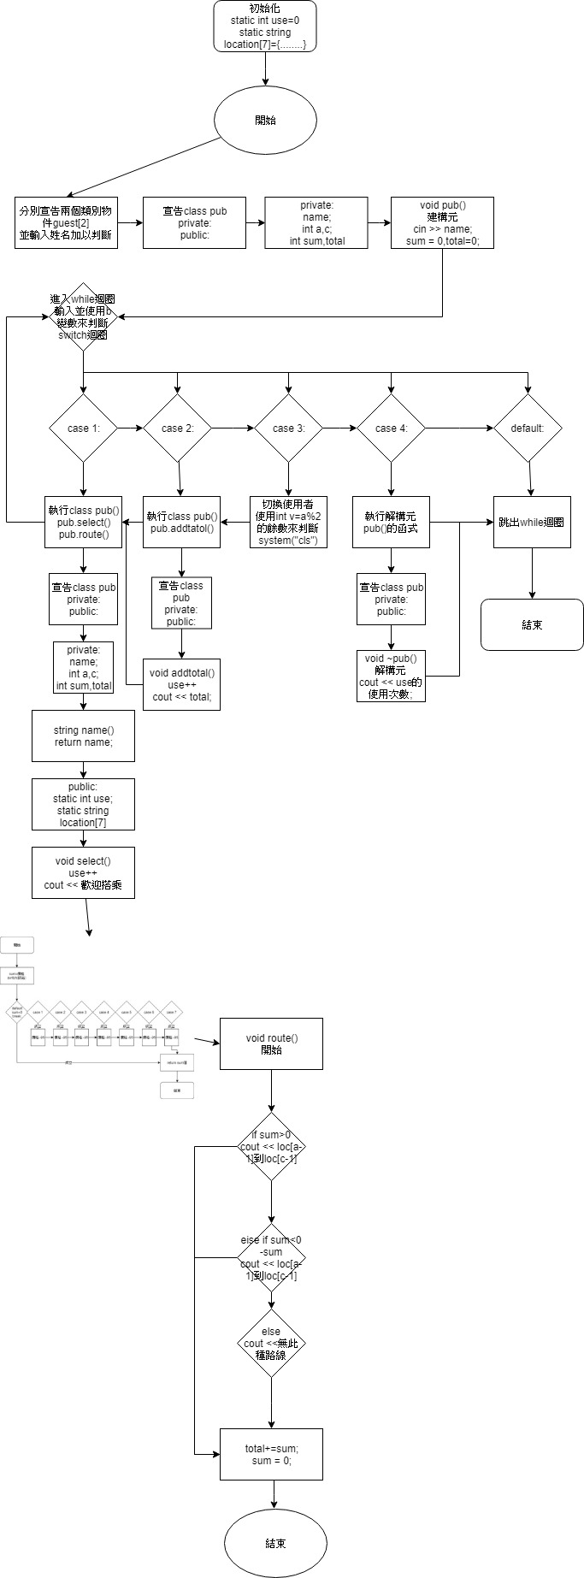](pic.html)流程圖

舊的程式碼

主程式main()

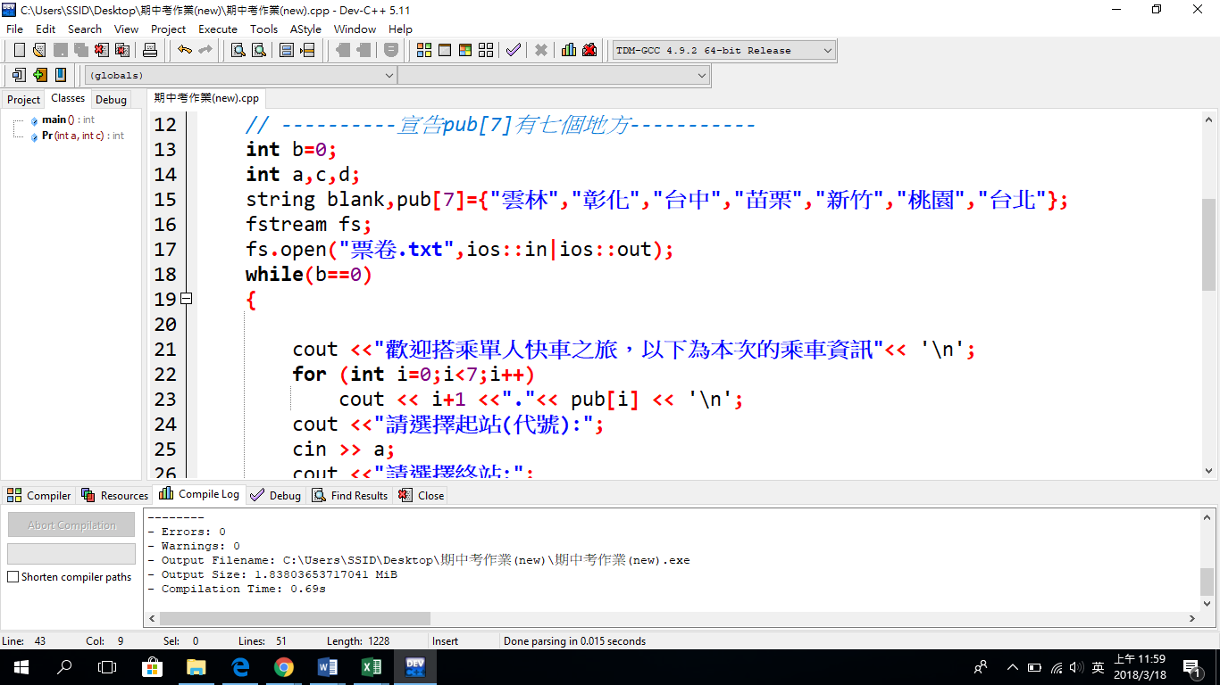

主程式為選擇你想要pub[7]其中2兩個地方，並用for迴圈顯示，以及”票卷”檔案的開啟

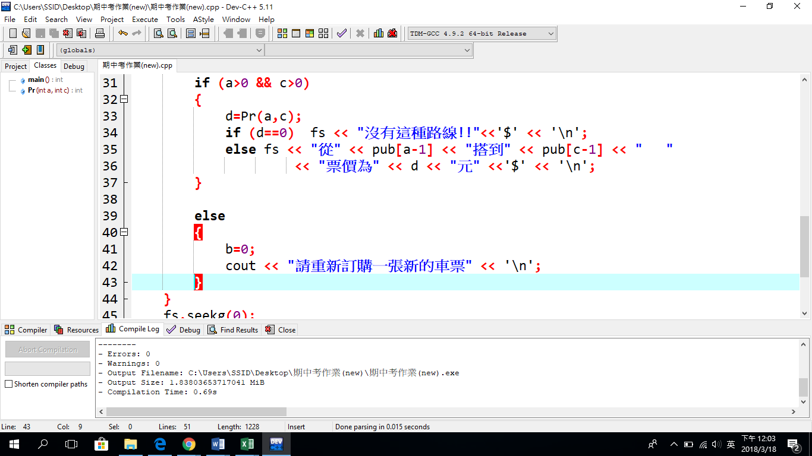

使用if判斷是否輸入正確，並且在if裡面使用function()函數計算出值。

並將結果寫入檔案，並判斷是否繼續購買。

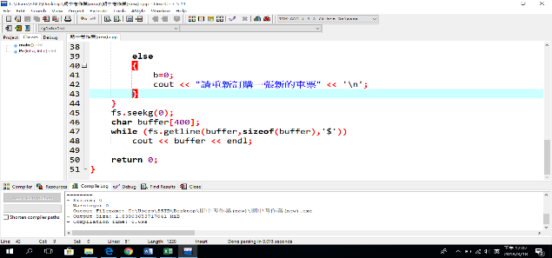

若不購買了，使用檔案輸出的方式將你所買的票用buffer存起來，並使用seek函數使游標重回檔案，最後顯示在螢幕上。

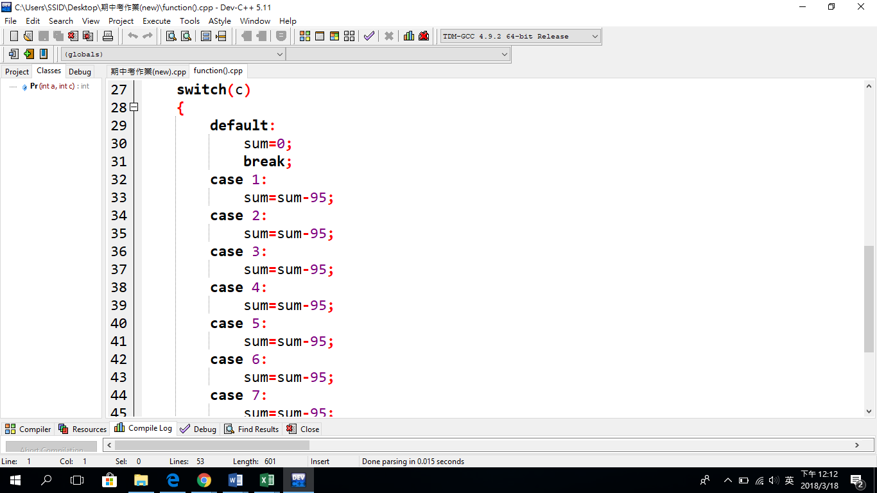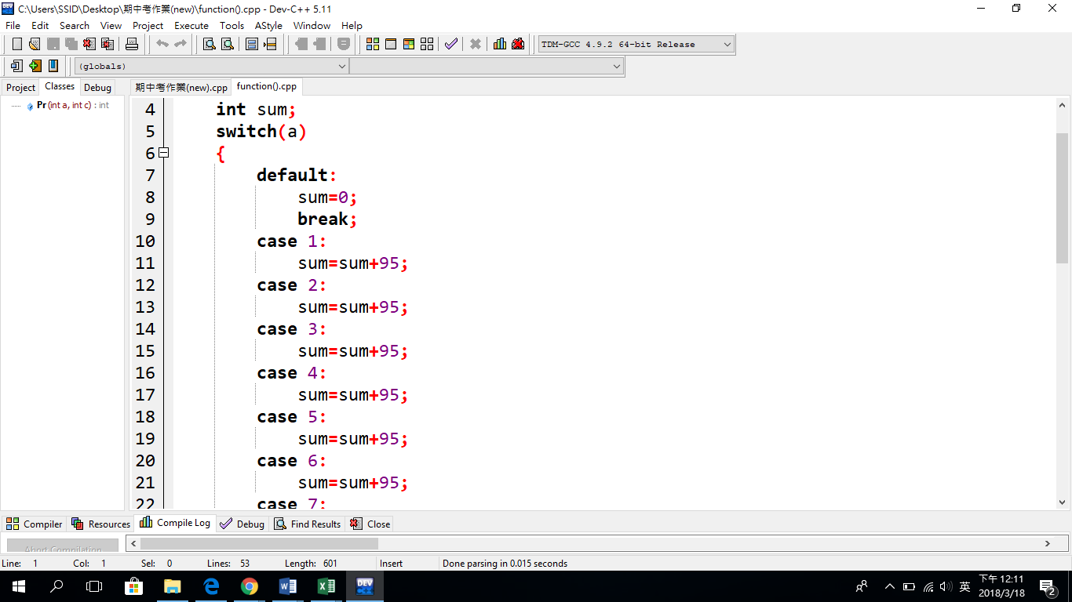Function()

利用switch的特性，計算出總價格。

新的程式碼

類別 pub

{

private:

string name;

int a,c;

int sum,total;

public:

static int use;

static string location[7];

// ---------- 建構元函式 -------------

pub()

{

cout << "pub has been create!" << endl;

cin >> name;

sum = 0;

total = 0;

}

// -------------解構元函式--------------

~pub()

{

cout << "已經被使用了" << use << "次" ;

cout << "pub has been deleted!" << endl;

}

string get_name()

{

return name;

}

// ------------ 購票函式 ----------------

void select()

{

use++;

cout <<"歡迎搭乘單人快車之旅，以下為本次的乘車資訊"<< '\n';

for (int i=0;i<7;i++)

cout << i+1 <<"."<< location[i] << '\n';

cout <<"請選擇起站(代號):";

cin >> a;

cout <<"請選擇終站(代號):";

cin >> c;

//-------- 起站 -----------

switch(a)

{

default:

sum=0;

break;

case 1:

sum=sum+95;

case 2:

sum=sum+95;

case 3:

sum=sum+95;

case 4:

sum=sum+95;

case 5:

sum=sum+95;

case 6:

sum=sum+95;

case 7:

sum=sum+95;

}

//--------終站-----------

switch(c)

{

default:

sum=0;

break;

case 1:

sum=sum-95;

case 2:

sum=sum-95;

case 3:

sum=sum-95;

case 4:

sum=sum-95;

case 5:

sum=sum-95;

case 6:

sum=sum-95;

case 7:

sum=sum-95;

}

}

void route()

{

if(sum<0)

{

sum = -sum;

cout << "從" << location[a-1] << "搭到" << location[c-1] << " ";

cout << "價格為:" << sum;

}

else if (sum>0)

{

cout << "從" << location[a-1] << "搭到" << location[c-1] << " ";

cout << "價格為:" << sum;

}

else

{

cout << "沒有此種路線" ;

}

total +=sum;

sum = 0;

}

// ---------查詢價格函式------------

void addtotal()

{

use++;

cout <<"你的費用為:NT$"<< total << endl;

}

};

主程式 main()

{

// ----------宣告pub[7]有七個地方-----------

int b,a=0;

pub guest[2];

while(b!=4) //是否繼續購買

{

int v = a%2;

cout << guest[v].get_name() << ",歡迎你使用單人購票系統!"

<< endl

<< "代號1:購票 代號2:總價格 代號3:切換使用者 代號4:結束 ==>";

cin >> b;

//----------功能----------------

switch(b)

{

case 1:

cout << guest[v].get_name() << endl;

guest[v].select();

guest[v].route();

cout <<'\n'<< '\t' << '\t' << '\t' << '\t';

break;

case 2:

guest[v].addtotal();

cout << '\t' << '\t' << '\t' << '\t';

break;

case 3:

a++;

system("cls");

break;

case 4:

system("cls");

break;

default:

b=4;

system("cls");

break;

}

}

return 0;

}

初始化 2 個靜態變數的用法:

int pub::use =0;

string pub::location[7]={"雲林","彰化","台中","苗栗","新竹","桃園","台北"};

心得結論

本次的作業算是結合第15章的”類別”+上學期的作業”購票系統”，合起來使用。

並且學會使用靜態變數 static，還有建構元的使用。

寫起來與上學期的差別是知道switch的好用，而不是呆呆地使用if…else來寫程式，而讓整個程式變得比較難看。